Лабораторная работа №3 по КАиСД
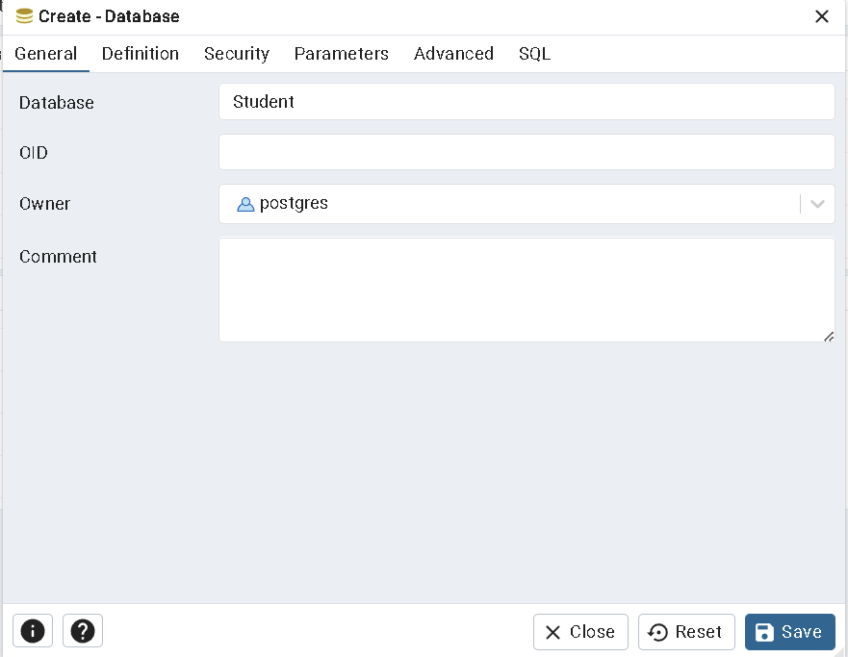
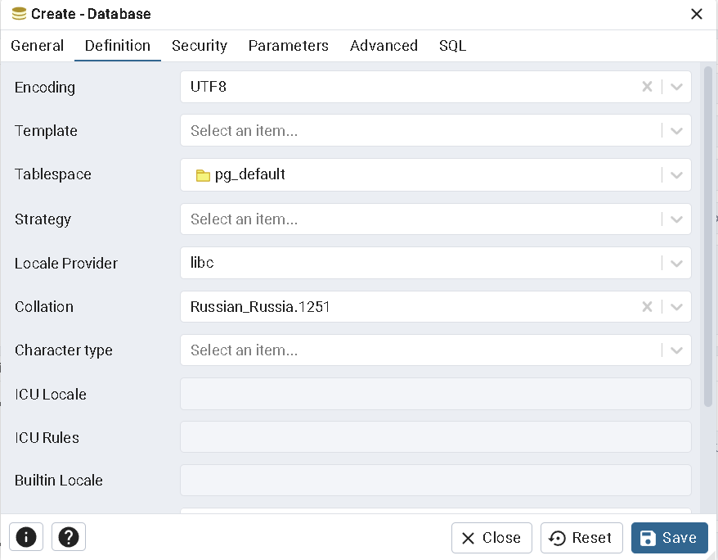
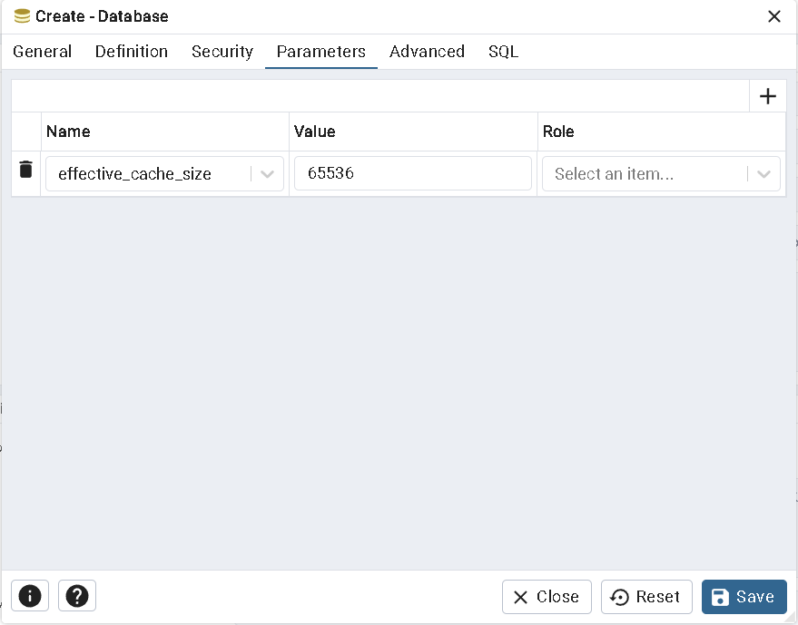
Создание БД Student через интерфейс
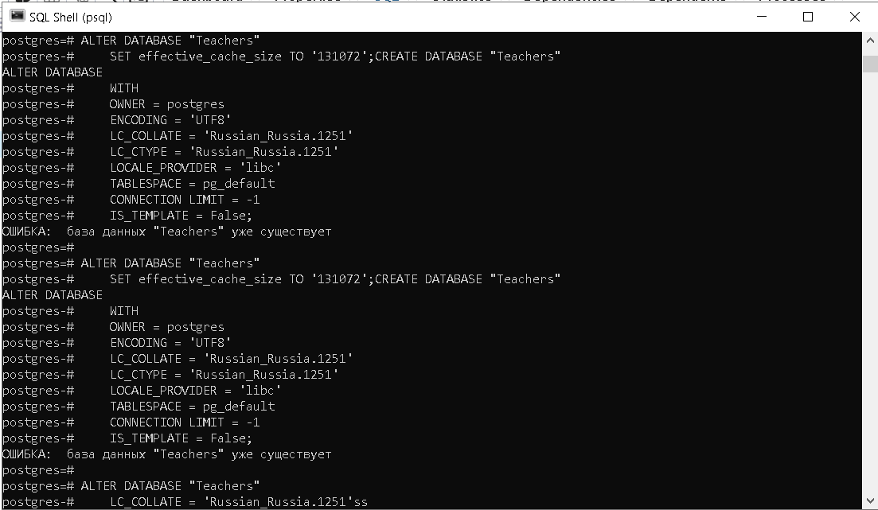
Создание БД Teacher через SQL Shell
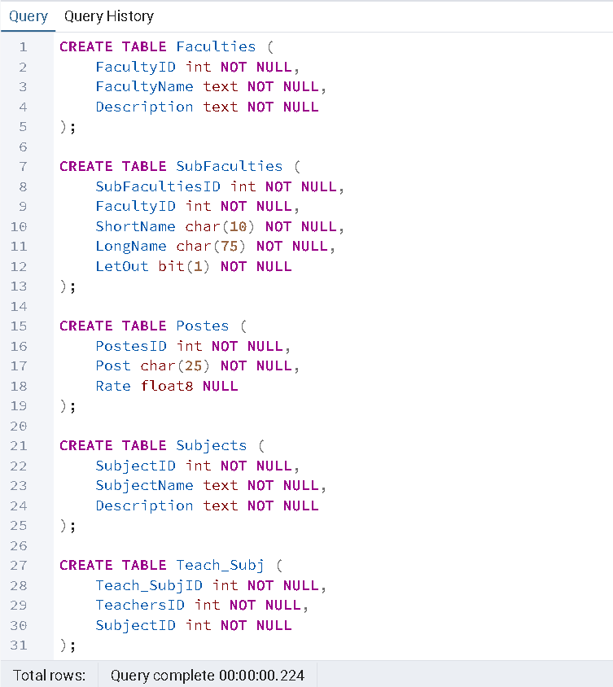
Добавление таблиц с помощью SQL query tool
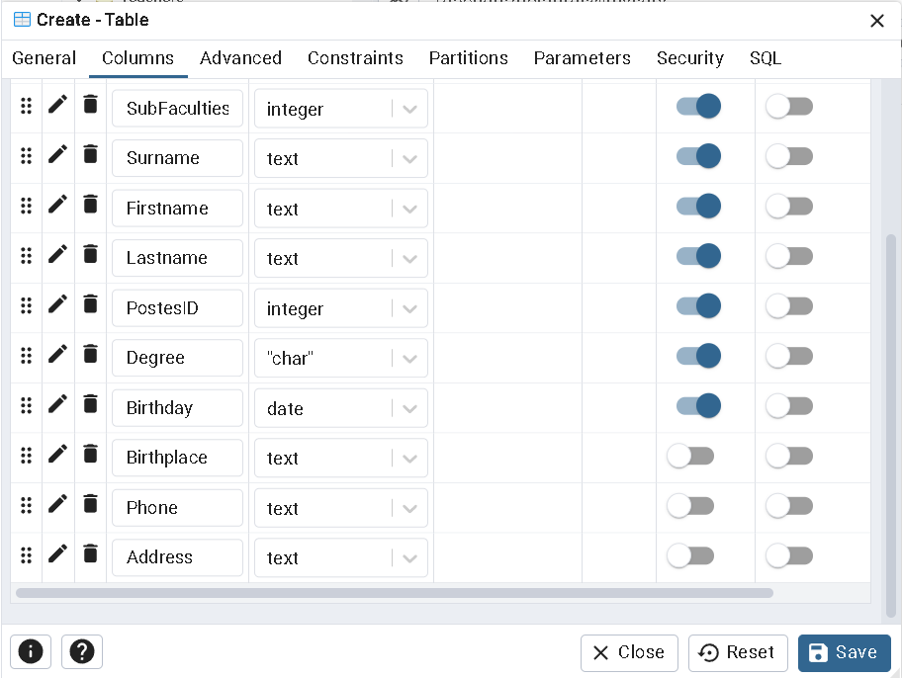
Создание таблицы Teachers с помощью интерфейса pgAdmin
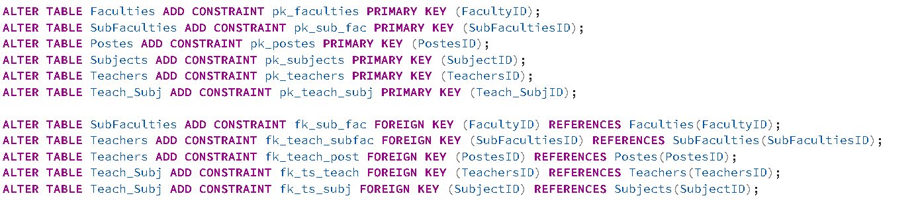

Установка связей

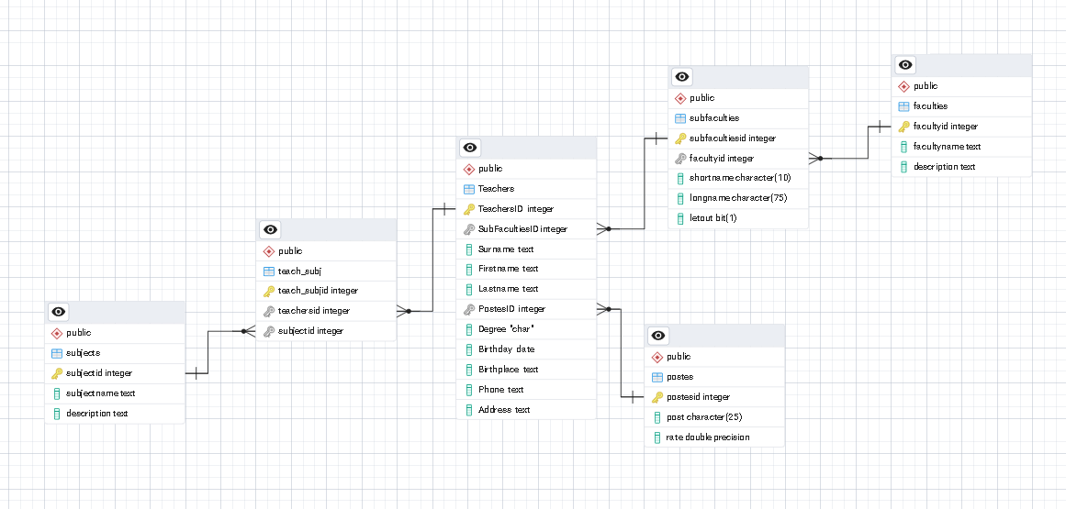
Получившаяся ERD
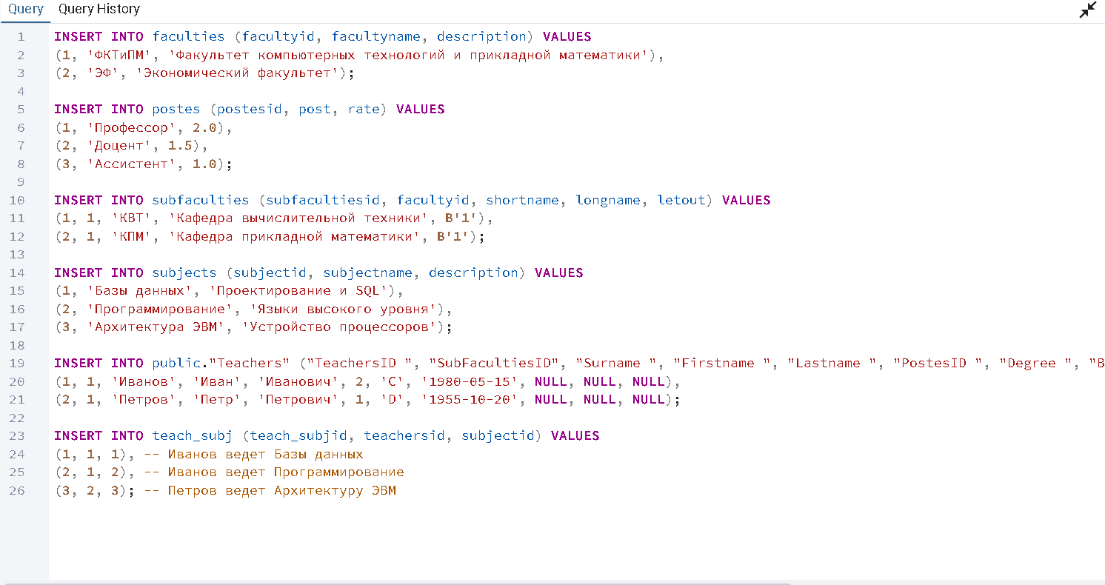
Добавление данных
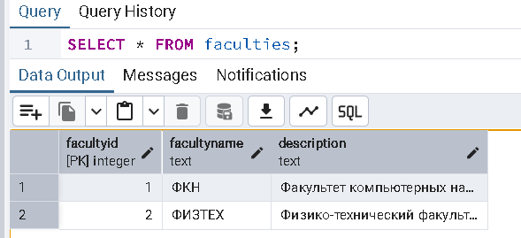
Вызов таблицы факультетов
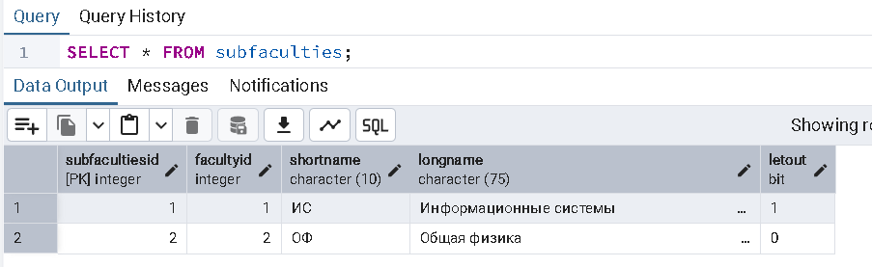
Вызов таблицы кафедр
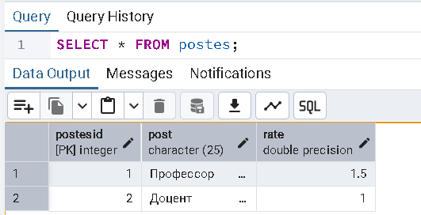
Вызов таблицы должностей

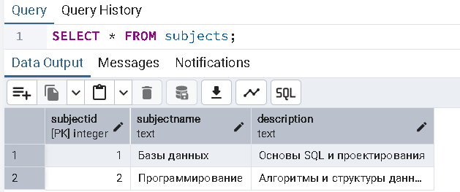
Вызов таблицы предметов
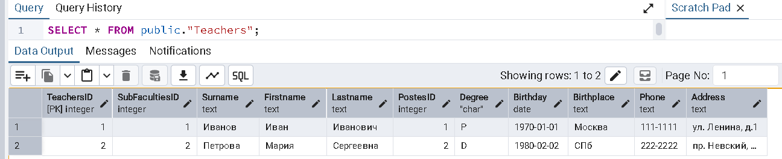
Вызов таблицы преподавателей
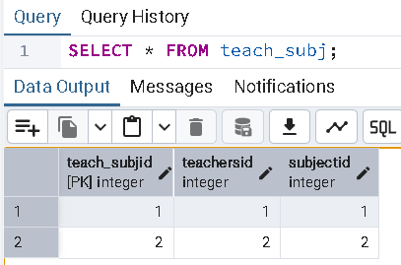
Вызов таблицы кто какой предмет преподаёт

